UNIVERSIDAD CATÓLICA DE EL SALVADOR

FACULTAD DE INGENIERIA Y ARQUITECTURA

INGENIERIA EN SISTEMAS INFORMATICOS



“DISPENSADOR DE ALCOHOL EN GEL”

**INTEGRANTES:**

CASTILLO BAÑOS, JOSE ELIAS.

MAZARIEGO CISNEROS, CARLOS ANTONIO.

VISCARRA CADENAS, MANUEL ANTONIO.

**INGENIERO:** MA. HENRY MAGARI VANEGAS RODRÍGUEZ.

**ASIGNATURA:** MICROPROCESADORES Y ENSAMBLADORES.

**SECCIÓN:** A.

**FECHA DE ENTREGA:** JUEVES 3 DE JUNIO DE 2021.

INDICE

INTRODUCCION 3

OBJETIVOS 4

OBJETIVO GENERAL: 4

OBJETIVOS ESPECÍFICOS: 4

MATERIALES 5

MODULO ARDUINO UNO R3 6

SENSOR DE DISTANCIA ULTRASONICO HC-SR04 8

BOMBA 9

TIP120 10

LCD 16x2 12

RESISTENCIAS 13

LED RGB 13

PROTOBOARD 14

CABLES 14

MARCO TEORICO 15

DISPENSADOR DE GEL. 15

ANTECEDENTES: 15

BASES TEORICAS: 25

VARIABLES: 25

METODOLOGIA: 26

ASPECTOS ESTETICOS: 26

ASPECTOS TÉCNICOS: 26

PRESUPUESTO: 27

CIRCUITO 29

CODIGO 30

FUNCIONAMIENTO 32

CONCLUSIONES 33

BIBLIOGRAFIA 34

# INTRODUCCION

En el presente trabajo se abordará una temática que tiene bastante relevancia en el tiempo que vivimos, todos conocemos la situación actual del mundo debido al COVID-19, nuestro estilo de vida cambio totalmente, ahora es necesario portar mascarilla y siempre tener a la mano gel antibacterial para tomar medidas preventivas ante dicho virus. En muchos locales se utiliza un mecanismo de prevención en el cual existe una persona en la entrada de cada uno de estos, esta persona es la encargada de dar gel a los clientes. En muchas ocasiones designan un empleado de otra área a cubrir esta posición, por lo que se busca ayudar tanto al público general y a el empleador con dicho sistema, ya que al automatizar este proceso este empleado puede estar haciendo alguna otra actividad productiva para la empresa y el cliente siempre seguirá obteniendo el alcohol en gel. Lo que se busca solucionar por medio de este proyecto es automatizar esta acción, por medio de un sistema utilizando Arduino, el sistema se encargaría de detectar cuando una persona está presente y necesite alcohol en gel, y le dará la cantidad adecuada solo con el hecho de acercar las manos al dispositivo.

# OBJETIVOS

## OBJETIVO GENERAL:

* Crear un sistema automatizado para repartir alcohol en gel en las entradas de los locales.

## OBJETIVOS ESPECÍFICOS:

* Mejorar la productividad de los empleados.
* Prevenir el contagio del personal de la empresa.
* Evitar el contacto con el dispositivo a la hora de la aplicación del alcohol en gel.
* Facilitar el acceso a gel antibacterial.

# MATERIALES

* Arduino Uno R3.
* LCD 16X2.
* Sensor de Distancia Ultrasonico (HC-SR04).
* 4 Resistencias (3x 200Ω, 1k Ω).
* Bomba Sumergible.
* TIP120.
* Led RGB.
* Protoboard.
* Cables.

## MODULO ARDUINO UNO R3

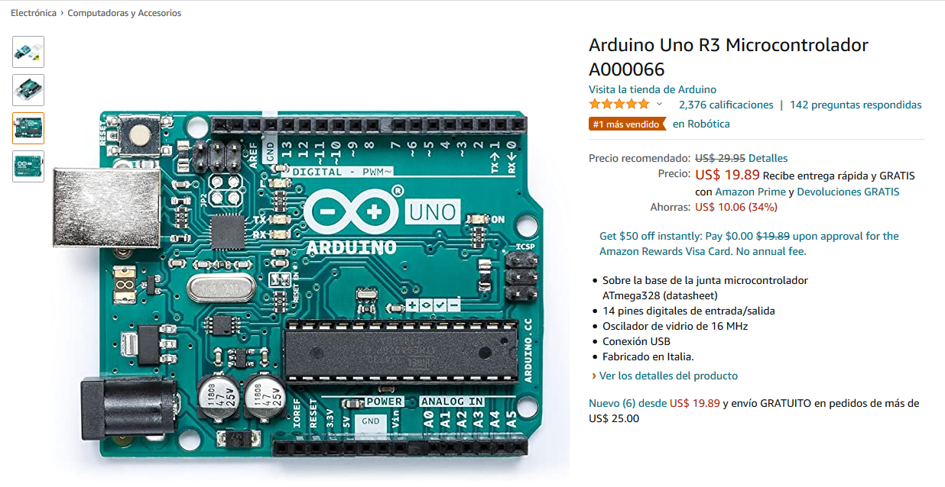**PRECIO Y DESCRIPCION**

El Arduino Uno R3 es una placa de [microcontrolador](https://es.wikipedia.org/wiki/Microcontrolador) de [código abierto](https://es.wikipedia.org/wiki/Sistema_de_c%C3%B3digo_abierto) basado en el [microchip](https://es.wikipedia.org/wiki/Microchip_Technology_Inc.) [ATmega328P](https://es.wikipedia.org/wiki/Atmega328) y desarrollado por [Arduino.cc](https://es.wikipedia.org/wiki/Arduino).​ La placa está equipada con conjuntos de pines de [E/S](https://es.wikipedia.org/wiki/Perif%C3%A9rico_de_entrada/salida) digitales y analógicas que pueden conectarse a varias [placas de expansión](https://es.wikipedia.org/wiki/Tarjeta_de_expansi%C3%B3n) y otros circuitos. La placa tiene 14 pines digitales, 6 pines analógicos y programables con el [Arduino IDE](https://es.wikipedia.org/wiki/Arduino) (Entorno de desarrollo integrado) a través de un [cable USB](https://es.wikipedia.org/wiki/Universal_Serial_Bus) tipo B. Puede ser alimentado por el cable USB o por una [batería](https://es.wikipedia.org/wiki/Pila_9V) externa de [9 voltios](https://es.wikipedia.org/wiki/Pila_9V), aunque acepta voltajes entre 7 y 20 voltios. También es similar al [Arduino Nano](https://es.wikipedia.org/wiki/Arduino) y Leonardo.

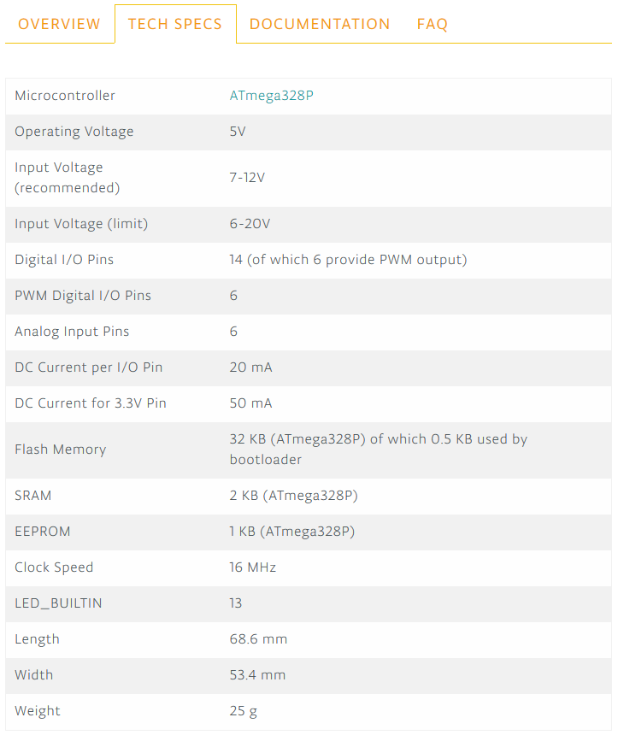**FICHA TECNICA**

## SENSOR DE DISTANCIA ULTRASONICO HC-SR04

**PRECIO Y DESCRIPCION**

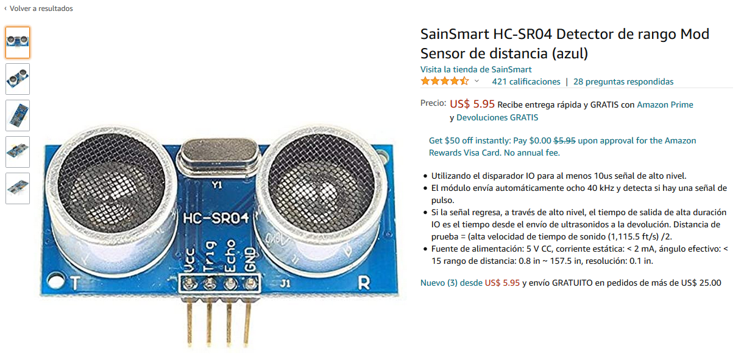

El sensor HC-SR04 es un sensor de distancia de bajo costo que utiliza ultrasonido para determinar la distancia de un objeto en un rango de 2 a 450 cm. Destaca por su pequeño tamaño, bajo consumo energético, buena precisión y excelente precio. El sensor HC-SR04 es el más utilizado dentro de los sensores de tipo ultrasonido, principalmente por la cantidad de información y proyectos disponibles en la web. De igual forma es el más empleado en proyectos de robótica como robots laberinto o sumo, y en proyectos de automatización como sistemas de medición de nivel o distancia.

El sensor HC-SR04 posee dos transductores: un emisor y un receptor piezoeléctricos, además de la electrónica necesaria para su operación. El funcionamiento del sensor es el siguiente: el emisor piezoeléctrico emite 8 pulsos de ultrasonido(40KHz) luego de recibir la orden en el pin TRIG, las ondas de sonido viajan en el aire y rebotan al encontrar un objeto, el sonido de rebote es detectado por el receptor piezoeléctrico, luego el pin ECHO cambia a Alto (5V) por un tiempo igual al que demoró la onda desde que fue emitida hasta que fue detectada, el tiempo del pulso ECO es medido por el microcontrolador y así se puede calcular la distancia al objeto. El funcionamiento del sensor no se ve afectado por la luz solar o material de color negro (aunque los materiales blandos acústicamente como tela o lana pueden llegar a ser difíciles de detectar).

La distancia se puede calcular utilizando la siguiente formula: Distancia(m) = {(Tiempo del pulso ECO) * (Velocidad del sonido=340m/s)}/2

El sensor [US-016](http://www.naylampmechatronics.com/sensores-proximidad/224-sensor-ultrasonido-analogico-us-016.html) es similar al HC-SR04 pero con salida de tipo analógico, otro sensor ultrasonido es el sensor [US-100](http://www.naylampmechatronics.com/sensores-proximidad/283-sensor-ultrasonico-us-100.html)con salida de tipo uart/serial.

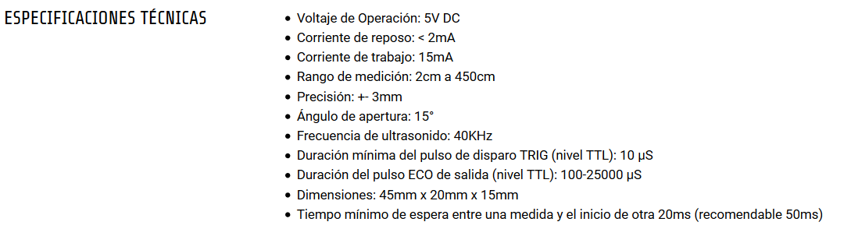

## BOMBA

**PRECIO Y DESCRIPCION**

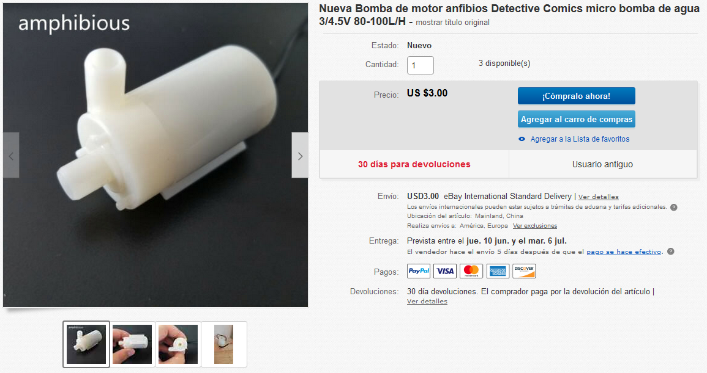

Se utilizará para enviar el alcohol en gel a las manos del cliente, es un simple motor con un recubrimiento para poder estar cubierto del líquido que se desea utilizar.

## TIP120

**PRECIO Y DESCRIPCION**

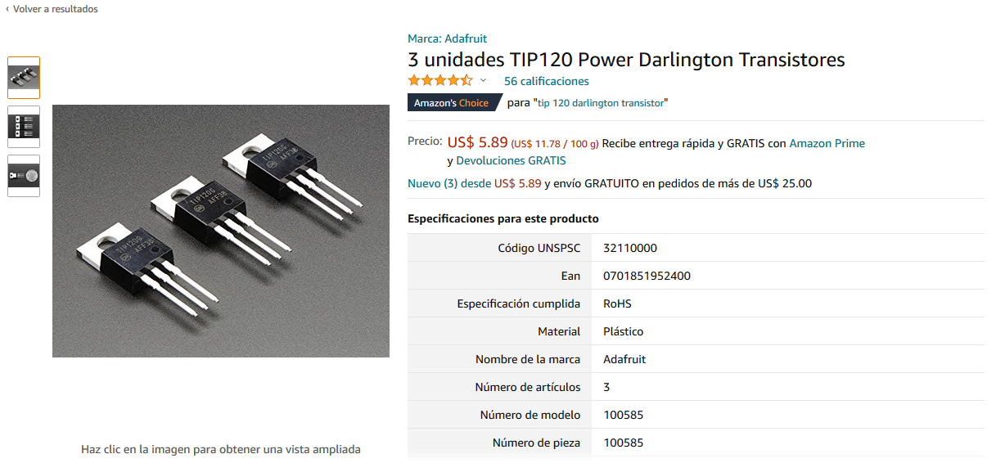

El TIP120 es un transistor con polaridad NPN con darlington con encapsulado TO-220. Diseñado para aplicaciones de amplificación de uso general y de conmutación de baja velocidad.  
El funcionamiento y utilización de los transistores de potencia es idéntico al de los transistores normales, teniendo como características especiales las altas tensiones e intensidades que tienen que soportar y, por tanto, las altas potencias a disipar.

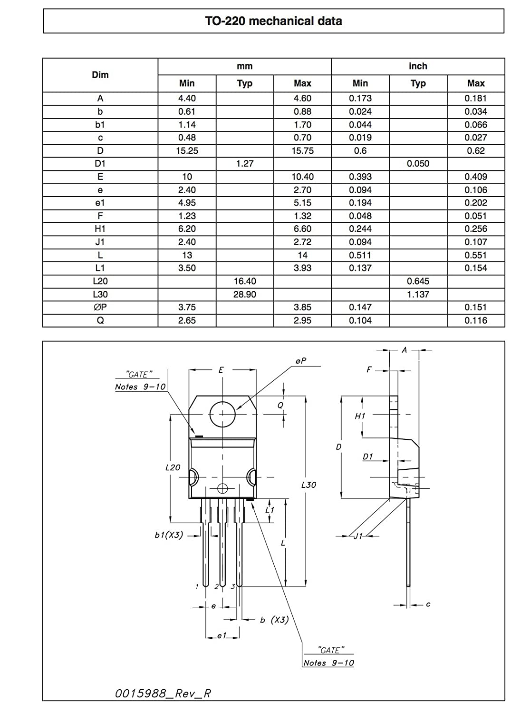**FICHA TECNICA**

## LCD 16x2

**PRECIO Y DESCRIPCION**

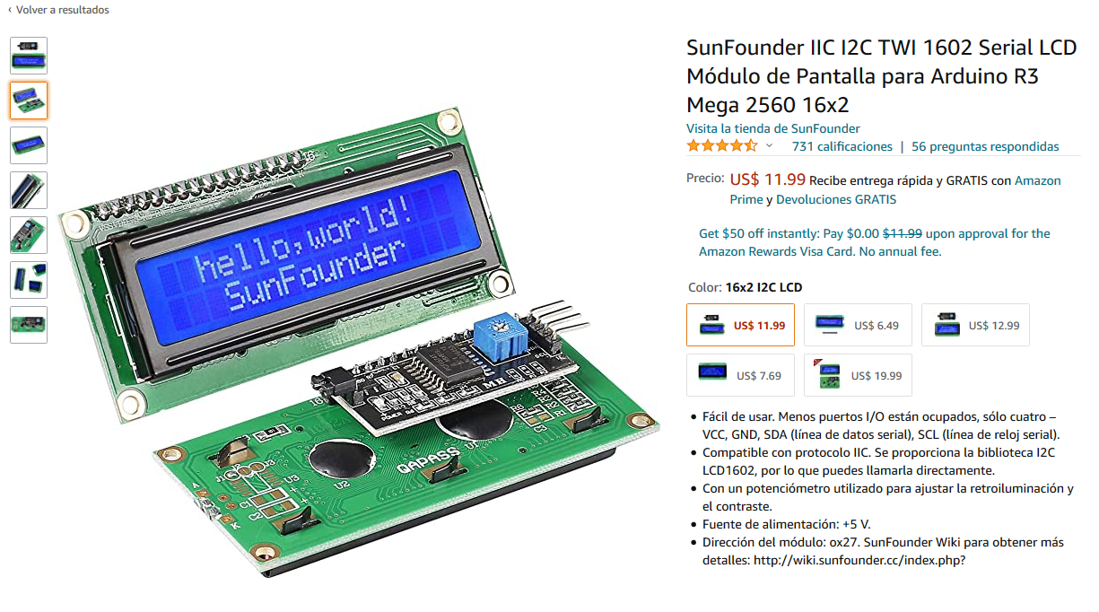

Introducción Como todos sabemos, aunque LCD y otras pantallas enriquecen enormemente la interacción hombre-máquina, comparten una debilidad común. Cuando están conectados a un controlador, se ocuparán múltiples E/S del controlador que no tiene tantos puertos externos. También restringe otras funciones del controlador. Por lo tanto, LCD1602 con un puerto I2C se desarrolla para resolver el problema. También es fácil de manejar. Tiene sólo dos líneas de datos bidireccionales, una línea de datos serie y una de reloj serie. Cómo cablear: GND—GND; VCC—VCC; SDA—A4; SCL—Aplicación A5 utilizada para mostrar caracteres, letras y números.

**Especificaciones:**

Pantalla: 4 líneas x 20 caracteres. Retroiluminación: Azul con el carácter blanco controlador LCD: HD44780Pin Definición: VCC/ GND/SDL y SCAContrast Adjust: Potenciómetro/Ajuste de la luz de fondo: Dirección JumperDefault 0 x 27, 0 x 3 F Voltaje de funcionamiento: 5 V.

## RESISTENCIAS

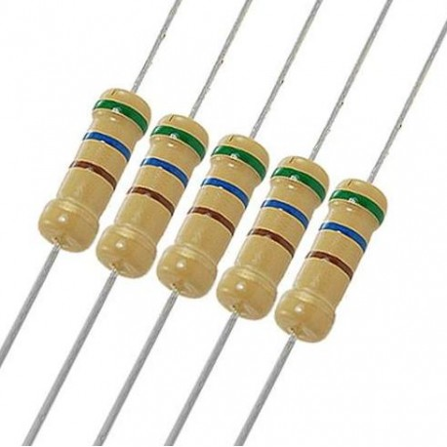La **resistencia** es una medida de la oposición al flujo de corriente en un circuito eléctrico. La resistencia se mide en ohmios, que se simbolizan con la letra griega omega (Ω). Se denominaron ohmios en honor a Georg Simon Ohm (1784-1854), un físico alemán que estudió la relación entre voltaje, corriente y resistencia. Se le atribuye la formulación de la ley de Ohm. Todos los materiales resisten en cierta medida el flujo de corriente. Se incluyen en una de dos amplias categorías:

* **Conductores:** materiales que ofrecen muy poca resistencia, donde los electrones pueden moverse fácilmente. Ejemplos: plata, cobre, oro y aluminio.
* **Aislantes:** materiales que presentan alta resistencia y restringen el flujo de electrones. Ejemplos: goma, papel, vidrio, madera y plástico.

Normalmente, se toman las mediciones de resistencia para indicar las características de un componente o un circuito.

## LED RGB

El **led RGB (Red, Green, Blue) es un led que combina estos tres colores** para formar más de 16 millones de tonos de luz. De esta forma, dependiendo de la tonalidad pasada como parámetro, podemos emitir un color de luz u otro.

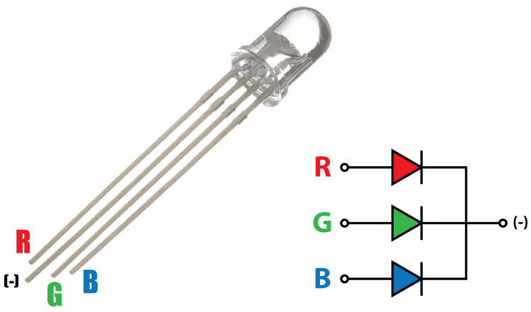

## PROTOBOARD

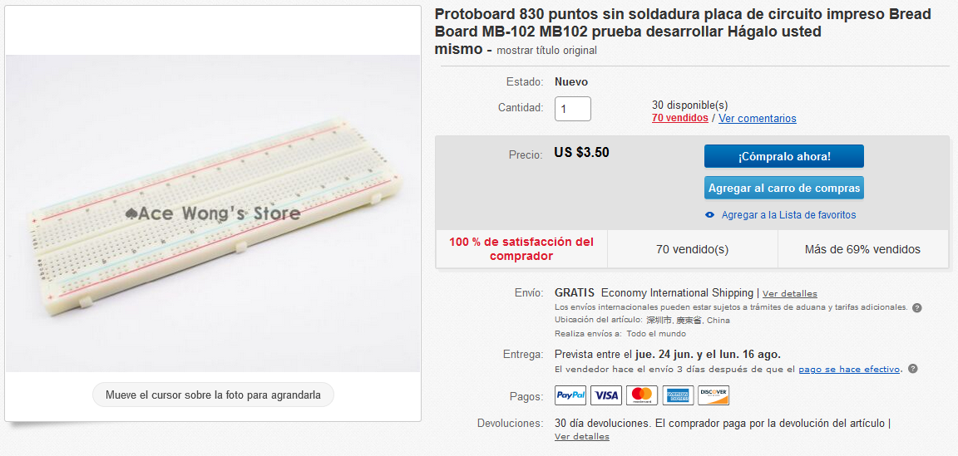

Una placa de pruebas o placa de inserción (en [inglés](https://es.wikipedia.org/wiki/Idioma_ingl%C3%A9s) Protoboard o Breadboard) es un tablero con orificios que se encuentran conectados eléctricamente entre sí de manera interna, habitualmente siguiendo patrones de líneas, en el cual se pueden insertar [componentes electrónicos](https://es.wikipedia.org/wiki/Componente_electr%C3%B3nico) y cables para el armado y prototipado de circuitos electrónicos y sistemas similares. Está hecho de dos materiales, un aislante, generalmente un plástico, y un conductor que conecta los diversos orificios entre sí. Uno de sus usos principales es la creación y comprobación de prototipos de circuitos electrónicos antes de llegar a la impresión mecánica del circuito en sistemas de producción comercial.

## CABLES

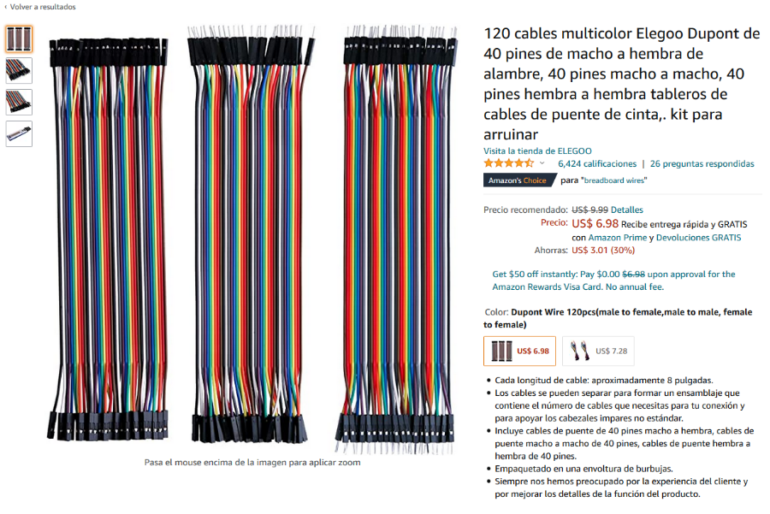

Se utilizarán para todas las interconexiones de los componentes del circuito en la Breadboard.

# MARCO TEORICO

## DISPENSADOR DE GEL.

Se denomina dispensador a la máquina que dispensa o proporciona algo, independientemente de la sustancia o producto que sea.

Dentro de nuestro sector, denominamos dispensador higiénico a aquellos aparatos que proporcionan algún producto relacionado con la higiene de las personas o la salubridad de las instalaciones.

La presencia de distintos dispensadores higiénicos en aseos u otro tipo de espacios permiten mantener limpias y ordenadas las instalaciones, haciendo que sus usuarios se sientan más cómodos y seguros con semejante servicio higiénico sanitario.

Con el pasar de los años y los avances científicos y tecnológicos, se han elaborado muchos dispensadores, sin embargo, con la situación actual de pandemia hay uno que se vuelve fundamental para cualquier empresa, centro comercial e incluso parques y centros de diversión, dicho dispensador es el Dispensador de alcohol gel.

## ANTECEDENTES:

Este proyecto gira en torno a un concepto básico: la higiene personal. En concreto, a la acción del lavado de las manos. El proyecto toma fuerza con la aparición de este virus llamado covid19. Según la OMS esta medida de cuidado personal y hábito diario, presenta una importancia vital para el bienestar personal y la prevención de numerosas enfermedades infecciosas y diarreicas en las que se incluyen las de carácter pandémico.

Este proyecto se presenta como un complemento de refuerzo para determinados contextos en los que no se puede permitir el lavado de las manos con agua corriente.

Para llevar a cabo dicho proyecto se ha recopilado información de este producto o de productos similares al que se pretende llevar a cabo, clasificándolos así en diferentes categorías. se ha recogido información de las tres tipologías más comunes en función de su condición formal y el contexto de uso. se describen a continuación.



* **Sobremesa:**

Se entiende de aquel dispositivo

que se ha de colocar “sobre” una

superficie y es accionado de

forma manual o automática.

**Pared:**

Se entiende de aquel dispositivo que se ha de colocar de forma fija o móvil, sobre una pared o superficie similar, esta sujeción es realizada de forma integral en la estructura del producto.

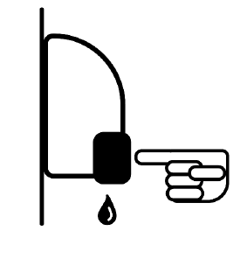

**Pared Manual:**

accionadode forma mecánica,siendo la fuerza motriz, laejercida por el usuario.

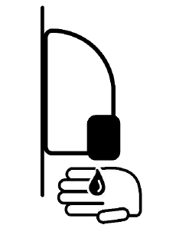

**Pared Automático:**

Accionado de forma “automática”

al detectar la presencia de

una mano.

* **Estático**

Se entiende de aquel dispositivo

que se ha de colocar sobre el

suelo, siendo de esta forma autoportante

e independiente de

superficies de soporte.

A continuación, se presentarán algunos ejemplos de las diferentes categorías antes mencionadas.

Categoría sobre mesa:



PURELL® Advanced Gel Alcohólico para Desinfección

Higiénica de Manos

Botella con Bomba 350ml

EMPRESA GOJO Industries, Inc.

ASPECTOS ESTÉTICOS

Bote transparente.

ASPECTOS TÉCNICOS

MATERIALES: plásticos

CAPACIDAD: 350ml

MECANISMO: Bomba (manual a presión)

SOPORTE: Móvil e independiente

TAMAÑO: 17,7 x 4,3 x 7,4 cm; 640 g

PRECIO 9,84€



ASPECTOS ESTÉTICOS

Dispensador AUTOMÁTICO de color blanco mate,

con deposito semi translúcido que permite visualizar

la cantidad de desinfectante.

ASPECTOS TÉCNICOS

MATERIALES: plástico ABS

CAPACIDAD: 250 ml

MECANISMO: Automático, sensor de movimiento

ENERGIA: BATERÍA (pilas)

SOPORTE: Independiente y móvil

APERTURA: Inferior

RECAMBIO/REFILL: -

TAMAÑO: 73*98*190mm

PRECIO 16,45 - 24,75€

Categoría pared Manual:



EMPRESA JVD

ASPECTOS ESTÉTICOS

Dispensador de color blanco con abertura transparente que permite visualizar la cantidad de desinfectante

ASPECTOS TÉCNICOS

MATERIALES: plástico ABS

CAPACIDAD: 700 ml

MECANISMO: Mecánico, accionado por la mano

ENERGÍA: -

SOPORTE: Estático pared

APERTURA: Superior

RECAMBIO/REFILL: A granel

TAMAÑO: 11 x 20,6 x 10,6 cm.

PRECIO 30,20€



EMPRESA Jofel

ASPECTOS ESTÉTICOS

Dispensador de color blanco con abertura transparente

que permite visualizar la cantidad de desinfectante.

ASPECTOS TÉCNICOS

MATERIALES: plástico ABS

CAPACIDAD: 1000 ml

MECANISMO: Mecánico, accionado por la mano

ENERGÍA: -

SOPORTE: Estático pared

APERTURA: Superior

RECAMBIO/REFILL: rellenable a granel

TAMAÑO: 13 x 23,5 x 10 cm.

PRECIO 16,49€

Categoría pared automático:



EMPRESA EURONiCS

ASPECTOS ESTÉTICOS

Dispensador AUTOMÁTICO de pared con visibilidad

de cantidad de líquido

ASPECTOS TÉCNICOS

MATERIALES: Acero inoxidable

CAPACIDAD: 2000 ml

MECANISMO: Automático, sensor de movimiento

ENERGÍA: Ofrece posibilidad de baterías y/o fuente

de corriente

SOPORTE: Estático pared

APERTURA: superior llave

RECAMBIO/REFILL: Alcohol isopropílico (IPA)

TAMAÑO: 18,8x 32,8 x 13,3 cm.

 EMPRESA OAKTER

ASPECTOS ESTÉTICOS

Dispensador automático blanco. con elementos en

negro.

ASPECTOS TÉCNICOS

MATERIALES: plástico

CAPACIDAD: 5 L

MECANISMO: Automático

ENERGÍA: Fuente de alimentación

SOPORTE: Pared

APERTURA: superior sin cerradura

RECAMBIO/REFILL: a granel o cualquier bote genérico

TAMAÑO: - cm

PRECIO 1355,93€

Nuestro proyecto pertenece a esta última categoría, aunque también pudiese estar en la categoría sobre mesa automático. Para poder llevar a cabo nuestro proyecto partimos de un circuito base que es el que se presenta a continuación:

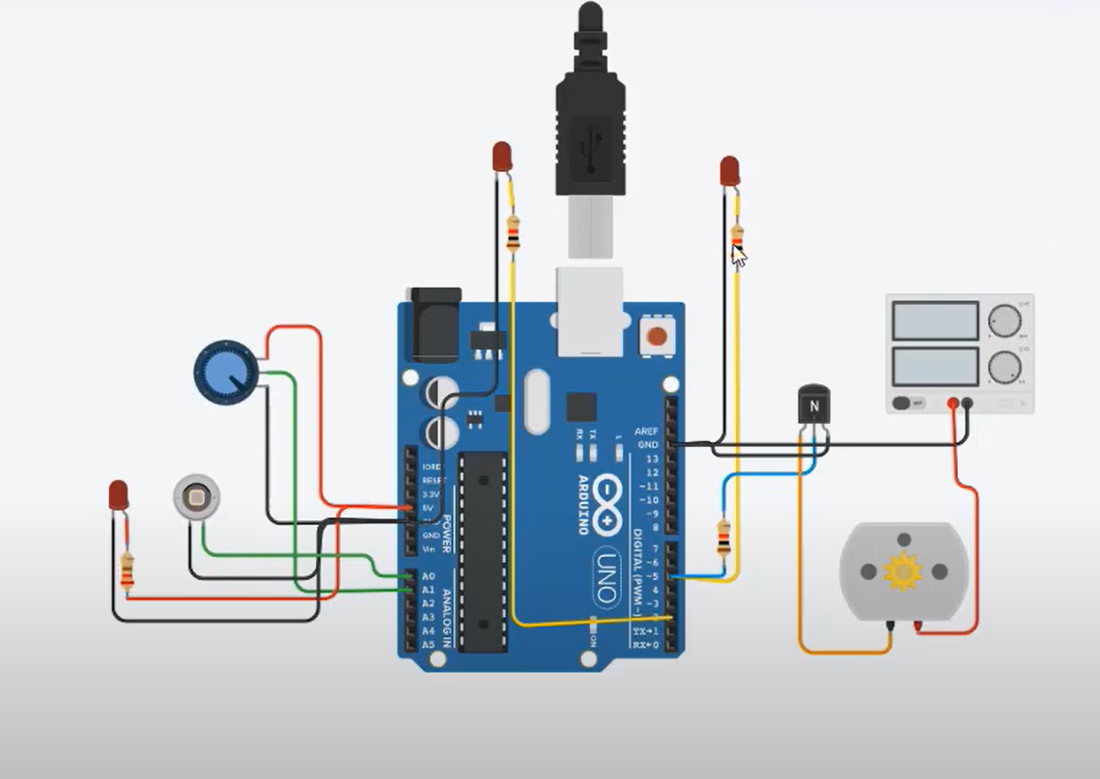

Partiendo de este circuito se llevaron a cabo una seria de modificaciones para hacer el dispensador mas atractivo y a su vez con mas efectividad. En dicha modificación se tomo a bien agregar una pantalla la cual da la bienvenida al cliente cuando este acerca sus manos al dispensador, se hizo así ya que el proyecto está enfocado sobre todo para restaurante y centros comerciales. Luego de las modificaciones obtuvimos el diseño final del circuito que es el siguiente:

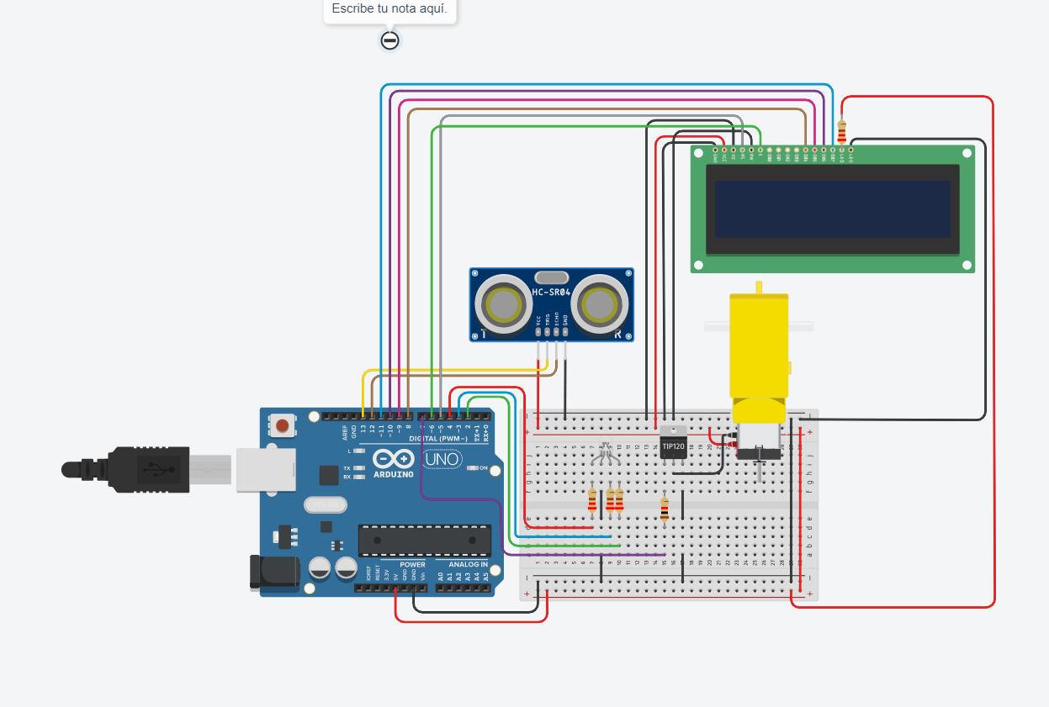

## BASES TEORICAS:

El hábito sistemático del lavado de manos es uno de los protocolos establecido en la prevención y control de epidemias y pandemias sanitarias como la Gripe-A o el COVID-19. El alcance de estas medidas afecta a los sectores y servicios privados y públicos. Este protocolo de obligado cumplimiento ha condicionado el recurso a la colocación de dispositivos de higiene en el acceso a todo tipo de establecimiento tanto público como privado. Tomando como precedente la reciente y actual pandemia del COVID-19 se analizará el escenario de socio-económico que ha generado la crisis sanitaria. Se estudiarán las soluciones utilizadas y requeridas en respuesta a la demanda y obligación de la higiene personal.

Como consecuencia de la alta demanda por la situación, muchos proveedores y fabricantes de productos sanitarios se han visto desbordados por la demanda puntual y han tenido dificultades para proveer en tiempo y forma todos estos medios y medidas de prevención, sobre todo al comienzo de esta emergencia sanitaria.

En cualquier espacio de trabajo les servirá contar con esta solución, porque además de un diseño atractivo y minimalista, es el mejor higienizador de manos ya que incluye tecnología integral antibacteriana. Los beneficios de utilizar alcohol gel son incontables, fundamentalmente en aquellos lugares donde es más difícil tener suficientes lavados o no es posible realizar una exhaustiva limpieza en ellos. En espacios de trabajo con mucha gente aquello es un poco difícil. Por otro lado, tal como recomienda la Organización Mundial de la Salud (OMS), hay momentos en que no es necesario lavar las manos con agua y jabón, pero sí hay que desinfectarlas.

## VARIABLES:

Este proyecto lo que busca es reducir la cantidad de contagios de covid-19 al tener mayor control de la higiene en los lugares donde se pudiese correr el riesgo infectarse o infectar al otros, sin embargo, no se puede decir con exactitud qué porcentaje de contagios se espera reducir, pero lo que es seguro que se reducirán los contagios de covid-19 y porque no, el de otras enfermedades contagiosas. Según datos de la OMS por lo menos el 25% de los contagios deberían reducirse al seguir los protocolos indicados.

# METODOLOGIA:

En el caso de los aspectos estéticos y algunos aspectos técnicos se usó la observación, puesto que se tenían los antecedentes de algunos modelos que se presentaron anteriormente se tomo a bien observarlos y analizarlos para hacer algo similar.

## ASPECTOS ESTETICOS:

En el diseño de estos objetos predomina el uso de plásticos y chapas metálicas e incorporan pictogramas identificativos o paneles comunicativos. A través de estos últimos es el único aporte cromático ya que todos los diseños evitan el uso de cualquier color primario o derivado.

## ASPECTOS TÉCNICOS:

Habiendo analizado los 6 casos más representativos, se observa que:

* Los materiales con los que se han elaborado estos diseños son resistentes,

perdonantemente chapa metálica.

* El volumen de dispensación es alto en comparación con los productos

de las otras categorías, llegado a multiplicar x5 la capacidad

de algunos.

* Predomina el uso de pedal o accionamiento por sensor de movimiento.
* Presenta diferentes formatos, mecánico o eléctrico, siendo los eléctricos

a baterías o conectables a la red.

* No muestran ninguna limitación en cuanto a dependencia de un tipo

concreto de recambio.

# PRESUPUESTO:

|  |  |
| --- | --- |
| MATERIALES | PRECIO ($) |
| Arduino uno | $19.89 |
| Sensor de distancia | $5.95 |
| Boma sumergible | $3.00 |
| Tip120 | $5.89 |
| Lcd 16x2 | $11.99 |
| Resistencias – Ingenieros por la Fisica    Resistencias | $0.12 |
| Protoboard | $3.50 |
| Led RGB | $1.00 |
| Cables | $6.98 |
| Total: | $58.32 |

Al inicio de proyecto se contaba con un presupuesto y se estimaba un costo de materiales de $80.00

Sin embargo, en los materiales para el circuito se ha gastado la cantidad de $57.32, por supuesto que, el diseño final podría incluir otros gastos extras.

Presupuesto estimado = $80

Presupuesto calculado = $58.32

Presupuesto estimado – presupuesto calculado = $80 - $58.32 = $21.68

Los $21.68 restantes quedan a la espera por si el diseño incluye algún gasto extra.

**Costo de Fabricación = $58.32**

**Precio de Venta = $100**

Se acordó ese precio de Venta por lo mencionado con anterioridad, es posible que algún gasto extra se haga presente en la elaboración del diseño, también se ha tenido en cuenta la mano de obra.

# CIRCUITO

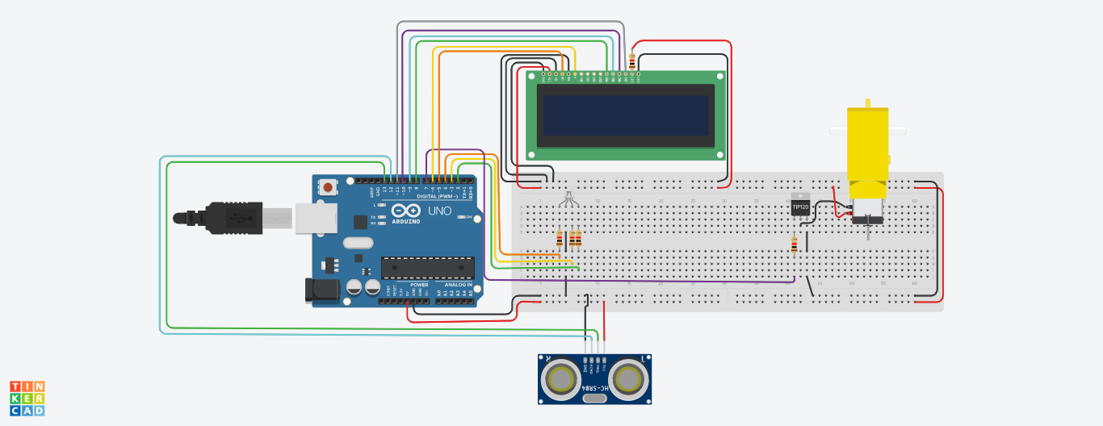

# 

# CODIGO

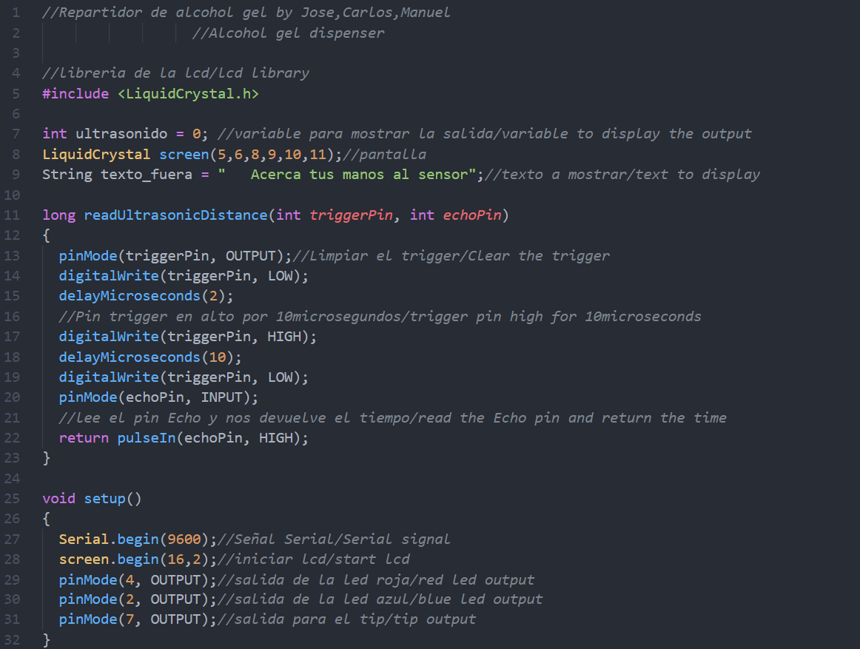

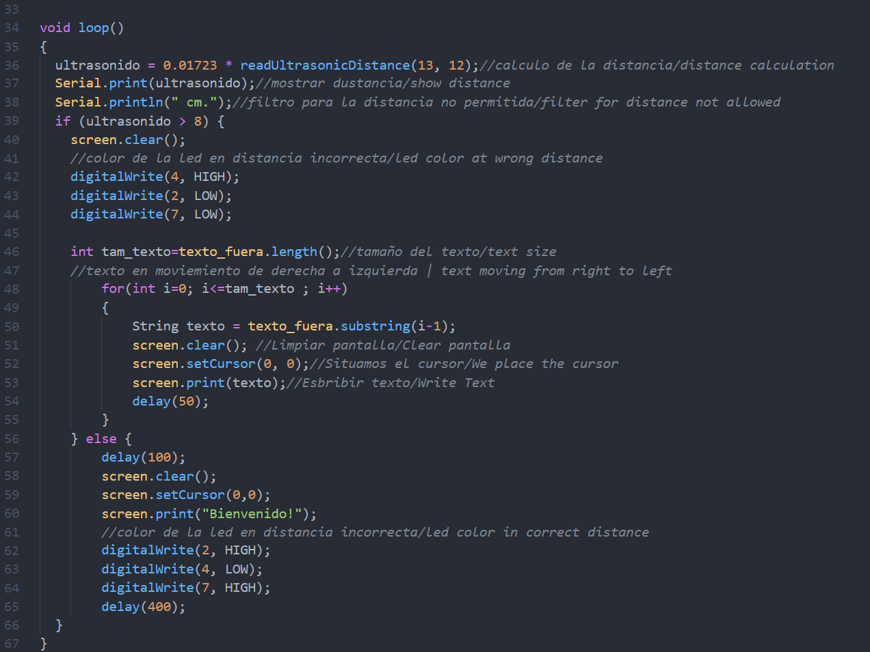

# FUNCIONAMIENTO

[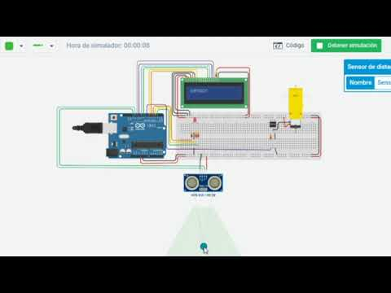](https://www.youtube.com/embed/dpScApj5djI?feature=oembed)

https://youtu.be/dpScApj5djI

Explicación: Si el puntero (“las manos”) está fuera del rango de la distancia permitida del sensor ultrasónico, encenderá el led RGB de color rojo y la LCD con el texto “Acerca tus manos al sensor” pero si el puntero esta adentro del rango permitido (50 cm) entonces el led RGB encenderá de color verde, la LCD dirá “Bienvenido”, además de que ya funcionará el motor (“el gel”).

# CONCLUSIONES

Ante la situación actual del COVID y ya ver visto los costos de los materiales y la facilidad de este proyecto, sale muy productivo implementar este proyecto para los negocios, no solo para prestigio del negocio al tener este sistema si no a la protección sobre la salud del cliente de dicho establecimiento, que es lo importante de todo negocio los clientes.

Con este proyecto de repartidor de alcohol gel por medio de un sensor ultrasónico se ahorra el estar contratando a una persona extra al encargo de dar alcohol gel o que el guardia ocupe doble función y así desempeñe su labor más importante (Proteger) con menos efectividad/rendimiento.

# BIBLIOGRAFIA

1. TINKERCAD CIRCUIT SIMULATION LIKE HAND SANITIZER DISPENSER recuperado de:

<https://youtu.be/jw5vUT6nke8>

2. LiquidCrystal Library recuperado de:

<https://www.arduino.cc/en/Reference/LiquidCrystal>

3. Texto en movimiento en un LCD con Arduino recuperado de: <https://programarfacil.com/blog/arduino-blog/texto-en-movimiento-en-un-lcd-con-arduino/>

4. Semestral 6B Dispensador de gel anti bacteria inteligente recuperado de: <https://www.tinkercad.com/things/fs0jImTgXeC-semestral-6b-dispensador-de-gel-antibacterial-inteligente>